TIÊU CHUẨN VIỆT NAM
TCVN 3916 - 84
TÀI LIỆU THIẾT KẾ
BẢN KÊ CƠ QUAN QUẢN LÝ BẢN CHÍNH
System for design documentation originalholdersrecords
1. Tiêu chuẩn này quy định mẫu và quy tắc lập bản kê cơ quan quản lý bản chính (KQ) tài liệu thiết kế sản phẩm của tất cả các ngành công nghiệp.
2. Lập KQ trên cơ sở tất cả các bảng kê và kê tài liệu tham chiếu của sản phẩm được thiết kế
3. KQ lập theo mẫu 1 và 1a
4. KQ chia thành hai phần:
a) Tài liệu các phần cấu thành;
b) Tài liệu tham chiếu.
Tên gọi mỗi phần ghi trong cột «tên gọi» ở dạng tiêu đề và gạch dưới.
Từng phần của KQ theo thứ tự sau:
Các bản chính của bộ tài liệu thiết kế và tham chiếu bảo quản tại cơ quan lập KQ (là cơ quan quản lý bản chính bảng kê sản phẩm thiết kế);
Các bản chính tài liệu thiết kế đang bảo quản ở những cơ quan khác.
Cuối KQ ghi xí nghiệp bảo quản bản chính bảng kê công nghệ sản phẩm (là xí nghiệp chế tạo chính).
5. Nếu trọn bộ bản chính tài liệu thiết kế và tham chiếu của sản phẩm, sử dụng làm phần cấu thành của sản phẩm được thiết kế, đang bảo quản ở một xí nghiệp (cơ quan) thì ghi ký hiệu tài liệu thiết kế chính của sản phẩm được sử dụng (mượn). Không kê ra các tài liệu thiết kế và tham chiếu của sản phẩm đó.
6. Phần «Tài liệu các phần cấu thành», ghi những tài liệu thiết kế chính của từng phần cấu thành mượn của sản phẩm (không kể những tài liệu thiết kế và tham chiếu của các phần cấu thành đó).
Tài liệu ghi theo vần chữ cái của tên gọi sản phẩm và thứ tự tăng dần của ký hiệu.
Tài liệu ghi theo từng bộ, trong giới hạn mỗi bộ ghi theo từng xí nghiệp (cơ quan).
7. Phần «Tài liệu tham chiếu» ghi những tài liệu tham chiếu và những tài liệu của các sản phẩm mua (cung cấp).
Ghi các tài liệu trong phần này theo thứ tự sau:
a) Tài liệu quy phạm, hướng dẫn kỹ thuật;
b) Điều kiện kỹ thuật của sản phẩm, vật liệu mua.
Chú thích: trong KQ không ghi tiêu chuẩn Nhà nước, tiêu chuẩn ngành đối với sản phẩm tiêu chuẩn hóa. Tài liệu ghi từng bộ và trong giới hạn mỗi bộ ghi theo từng cơ quan (xí nghiệp). Trong giới hạn mỗi cơ quan (xí nghiệp) ghi theo thứ tự tăng dần của ký hiệu.
Khi số lượng tài liệu tham chiếu nhiều thì ghi mỗi bộ trên những tờ riêng.
8. Các cột của KQ, ghi như sau:
a) Cột «Ký hiệu» ghi ký hiệu của tài liệu;
b) Cột «Tên gọi»:
Với bộ tài liệu thiết kế và tham chiếu của sản phẩm lập KQ, ghi theo kiểu, ví dụ: «Cụm phân phối PCT = 8. Bộ tài liệu trừ những tài liệu ghi dưới đây», (xem phụ lục);
Đối với tài liệu của các phần cấu thành sản phẩm thì ghi tên gọi sản phẩm phù hợp với tên gọi ghi trong khung tên của tài liệu thiết kế chính;
Đối với tài liệu tham chiếu, ghi tên gọi đầy đủ của tài liệu đó, ví dụ «Tráng men – hướng dẫn», chuyển mạch kiểu RT. Điều kiện kỹ thuật;
c) Cột «Số tờ» ghi số tờ hiện có của tài liệu trong ngày lập KQ. Ngày lập KQ ghi ngay dưới tiêu đề cột. Cột này chỉ ghi cho những tài liệu mà bản chính đang bảo quản tại cơ quan lập KQ. Không ghi vào KQ những thay đổi về số lượng tờ tài liệu sau ngày lập KQ;
d) Cột «Cơ quan quản lý bản chính» ghi tên bộ, cơ quan đang quản lý bản chính.
đ) Cột «ghi chú» ghi những chỉ dẫn phụ nếu cần.
g) Ghi sửa đổi KQ, tiến hành trên cơ sở thông báo sửa đổi theo quy định của TCVN 3827 – 83, ví dụ lập KQ, trình bày ở phụ lục. Các ký hiệu và cơ quan quản lý bản chính trong ví dụ chỉ là tượng trưng.
MẪU KIỂM KÊ CƠ QUAN QUẢN LÝ BẢN CHÍNH
(Tờ đầu tiên)
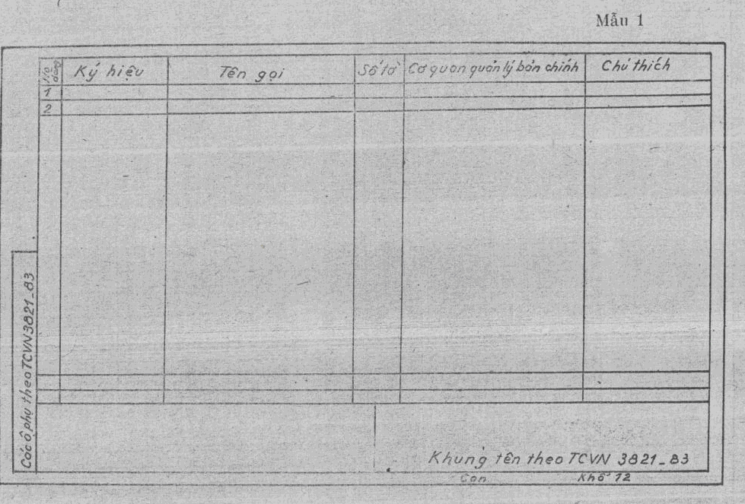

MẪU KIỂM KÊ CƠ QUAN QUẢN LÝ BẢN CHÍNH
(Các tờ tiếp theo)
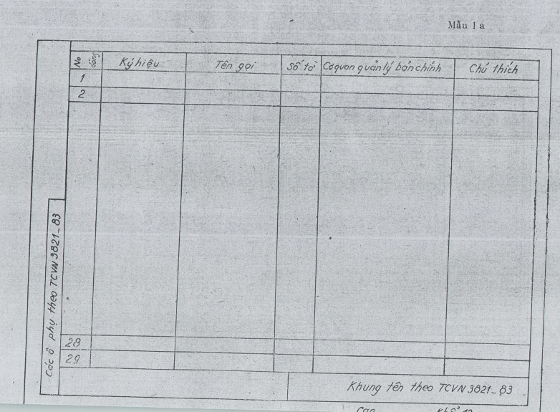
PHỤ LỤC
VÍ DỤ LẬP BẢN KÊ CƠ QUAN QUẢN LÝ BẢN CHÍNH
Mẫu 1


